Информационно-статистический обзор

рассмотренных в I квартале 2023 года обращений, запросов информации
и сообщений граждан, объединений граждан, в том числе юридических лиц, поступивших в адрес Главы Карасукского района Новосибирской области, а также результатов рассмотрения обращений и принятых мер

Рассмотрение письменных и личных обращений, устных сообщений
и запросов граждан, объединений граждан, в том числе юридических лиц, поступивших в адрес Главы Карасукского района Новосибирской области, организовано в соответствии с Конституцией Российской Федерации, действующим федеральным и областным законодательством, нормативными правовыми актами Новосибирской области.
Организацию работы по объективному, всестороннему и своевременному рассмотрению обращений осуществляет общественная приемная Главы Карасукского района Новосибирской области (далее - общественная приемная).

В I квартале 2023 года в адрес Главы Карасукского района Новосибирской области через общественную приемную поступило 94 обращения (в IV квартале 2022 года – 96, в I квартале 2022 года - 64), в том числе:
1) письменных обращений и запросов – 74 (в IV квартале 2022 года – 82, в I квартале 2022 года - 51);
2) личных обращений на личных приемах Главы Карасукского района Новосибирской области, первого заместителя Главы Карасукского района Новосибирской области, заместителей Главы Карасукского района Новосибирской области, руководителей структурных подразделений администрации Карасукского района Новосибирской области - 15 (в IV квартале 2022 года – 14, в I квартале 2022 года - 2);
3) из них: обращений к специалисту общественной приемной - 18 (в IV квартале 2022 года – 14, в I квартале 2022 года - 17);
4) устных сообщений и запросов в справочную телефонную службу общественной приемной - 5 (в IV квартале 2022 года – 0,в I квартале 2022 года - 11).
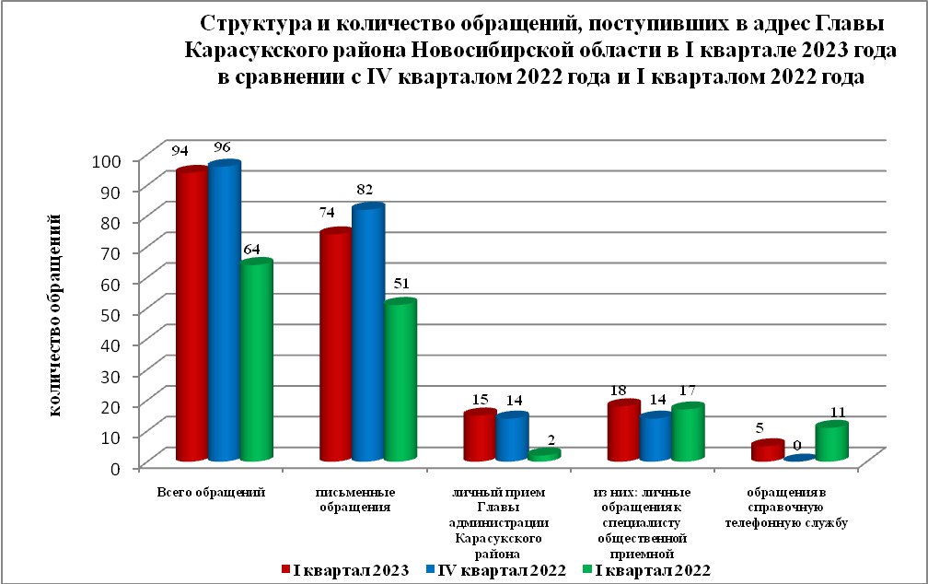
Письменные обращения
В I квартале 2023 года поступило 74 письменных обращений (в IV квартале 2022 года – 82,в I квартале 2022 года - 51), в том числе из Общественной приемной Губернатора области - 14(19% от общего количества письменных обращений) (в IV квартале 2022 года - 14(17%), в I квартале 2022 года – 4(8%)).
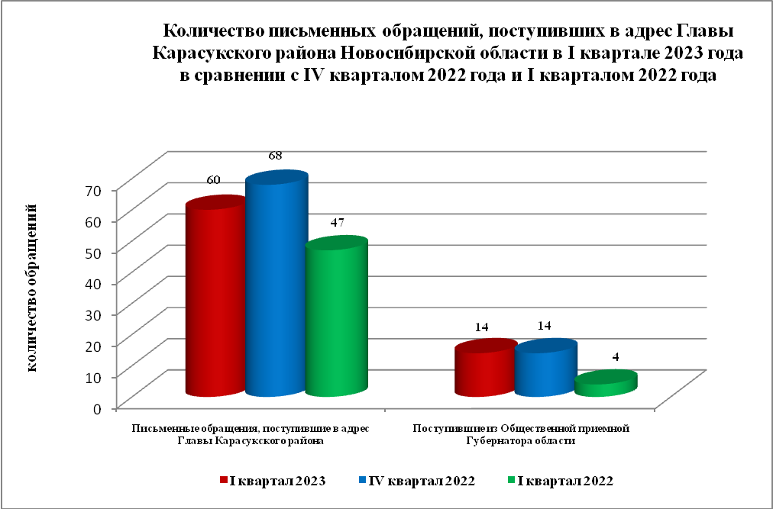

По видам письменные обращения подразделяются на:
- заявления - 56(76%) (в IV квартале 2022 года - 64(78%), в I квартале 2022 года – 24(47%));
- жалобы - 3(4%) (в IV квартале 2022 года - 2(2%), в I квартале 2022 года – 4(8%));
- запросы - 8(11%) (в IV квартале 2022 года - 4(4%), в I квартале 2022 года – 6(12%));
- предложения - 0(0%) (в IV квартале 2022 года - 0(0%), в I квартале 2022 года – 0(0%));
- не обращения - 7(9%) (в IV квартале 2022 года - 12(15%), в I квартале 2022 года – 17(33%)).
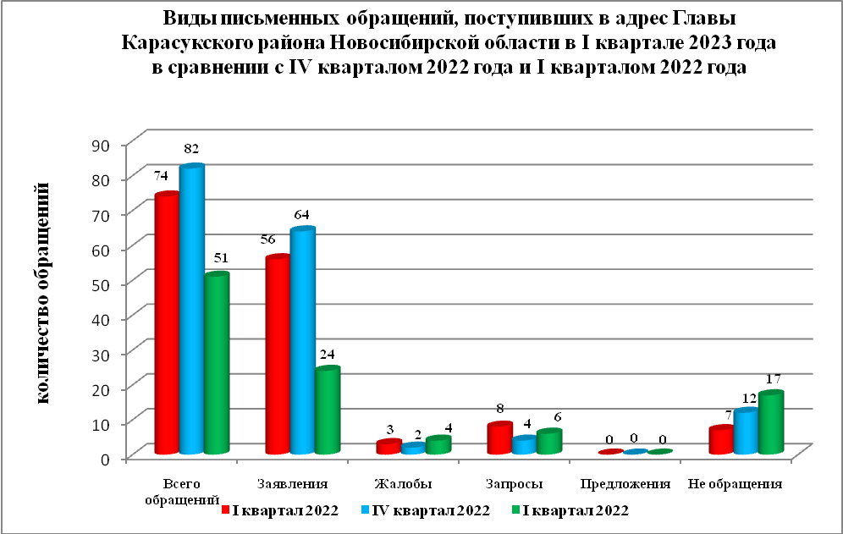
В 74 письменных обращениях содержится 83 вопроса (в IV квартале 2022 года в 82 письменных обращениях содержится 82 вопроса, в I квартале 2022 года в 51 обращениях содержится 54 вопроса), относящихся к тематическим разделам:
- жилищно-коммунальная сфера - 34(41% от общего количества вопросов) (в IV квартале 2022 года - 28(34%), в I квартале 2022 года – 15(28%));
- социальная сфера - 11(13%) (в IV квартале 2022 года - 9(11%), в I квартале 2022 года – 2(4%));
- экономика - 26(31%) (в IV квартале 2022 года - 21(26%), в I квартале 2022 года – 16(29%));
- государство, общество, политика – 11(13%) (в IV квартале 2022 года - 21(26%), в I квартале 2022 года – 19(35%));
- оборона, безопасность, законность - 1(2%) (в IV квартале 2022 года - 3(3%), в I квартале 2022 года – 2(4%)).

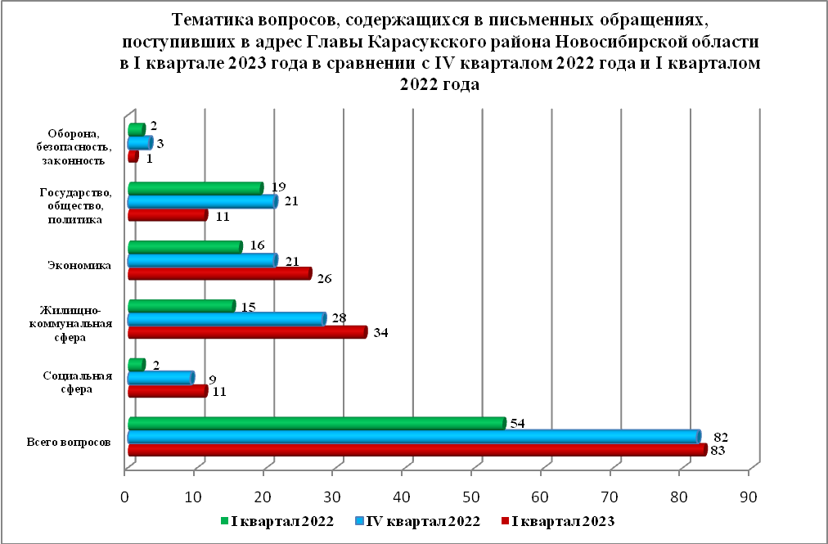

Вопросы, содержащиеся в письменных обращениях, рассмотрены (направлены на рассмотрение по компетенции):
- Главой Карасукского района Новосибирской области - 83 (в IV квартале 2022 года – 82, в I квартале 2022 года - 54).

Личный прием граждан
В I квартале 2023 года на личный прием к Главе Карасукского района Новосибирской области, первому заместителю Главы Карасукского района Новосибирской области обратилось 15 человек (в IV квартале 2022 года – 14, в I квартале 2022 года - 2).

По видам устные обращения, поступившие в ходе проведения личного приема Главой Карасукского района Новосибирской области подразделяются на:
- заявления - 12(80%) (в IV квартале 2022 года - 13(93%),в I квартале 2022 года – 1(50%));
- жалобы – 1(7%) (в IV квартале 2022 года - 0(0%), в I квартале 2022 года – 0(0%));
- запросы – 0(0%) (в IV квартале 2022 года - 1(7%), в I квартале 2022 года – 0(0%));
- предложения – 2(13%) (в IV квартале 2022 года - 0(0%), в I квартале 2022 года – 1(50%));
- не обращения - 0(0%) (в IV квартале 2022 года - 0(0%),в I квартале 2022 года – 0(0%)).

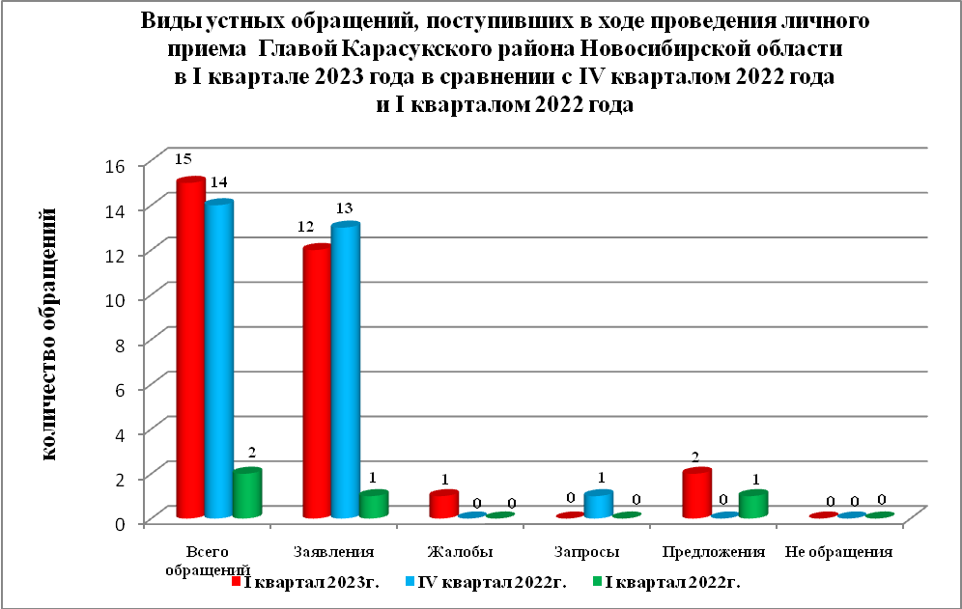

В 15 устных обращениях содержится 15 вопросов (в IV квартале 2022 года в 14 устных обращениях содержится 14 вопросов, в I квартале 2022 года в 2 обращениях содержится 2 вопроса), относящихся к тематическим разделам:
- жилищно-коммунальная сфера - 10(67% от общего количества вопросов) (в IV квартале 2022 года - 7(50%),в I квартале 2022 года – 1(50%));
- социальная сфера - 2(13%) (в IV квартале 2022 года - 1(7%),в I квартале 2022 года – 0(0%));
- экономика - 2(13%) (в IV квартале 2022 года - 3(21%),в I квартале 2022 года – 0(0%));
- государство, общество, политика - 0(0%) (в IV квартале 2022 года - 2(14%),в I квартале 2022 года – 1(50%));
- оборона, безопасность, законность - 1(7%) (в IV квартале 2022 года - 1(7%),в I квартале 2022 года – 0(0%)).

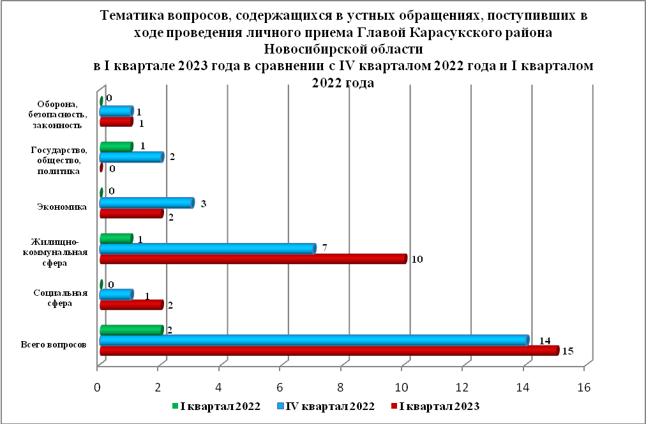

Устные сообщения и запросы в справочную телефонную службу общественной приемной Губернатора области
В I квартале 2023 года в справочную телефонную службу поступило 5 устных сообщений (в IV квартале 2022 года – 0, в I квартале 2022 года - 11), в том числе в форме смс-сообщений - 0 (в IV квартале 2022 года – 0, в I квартале 2022 года - 0).

Ведущий специалист организационно-
контрольного отдела Т.В. Кошелева

